作 者 推 荐

作者简介：
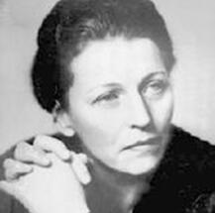
赛珍珠（Pearl S. Buck）是美国著名作家，1892年6月26日出生于美国弗吉尼亚州。赛珍珠3个月大的时候就随传教士父母来到中国，并且一直在中国生活、工作了近40年。在中国的所见所闻所感赋予了赛珍珠宝贵的创作灵感，她创作出一系列以中国和中国人为主题的作品，并凭借描写中国农民生活的小说《大地》获得1932年的普利策小说奖。6年后，赛珍珠凭借其关于中国的生动而丰厚的创作，又摘得了诺贝尔文学奖，成为美国第一位获得诺贝尔文学奖的女作家，也是唯一一位同时获得普利策奖和诺贝尔奖的女作家。赛珍珠还是将中国古典名著《水浒传》完整译介到美国第一人。

赛珍珠1973年3月6日在美国佛蒙特州逝世。她一生著述颇丰，创作了超过100部的文学作品，其中以描写中国和中国人的小说最为著名，包括《大地》、《庭院里的女人》等。她的作品散发着浓郁的生活气息，试图展示人类的共性，主题涵盖女性、情感、移民等。其作品《大地三部曲》、《庭院里的女人》、《帝王的女人》等都曾在中国出版。

此次最先以电子书形式出版的《永恒的追寻》据信是赛珍珠生前创作的最后一部小说。去年12月，赛珍珠的儿子同时也是其文学遗产管理人埃德加·沃什通过电子邮件才得知在德克萨斯州发现了母亲的第44部小说稿。《永恒的追寻》共有两份原稿，一份为打印稿，一份为赛珍珠手稿。据推测，这两份文稿是在赛珍珠逝世后，被人从其佛蒙特州的住所私自带到德克萨斯州存放。虽经历意外波折使珍珠蒙尘四十载，但相信这部带有典型赛珍珠风格的作品定会为喜爱她的读者带来惊喜。

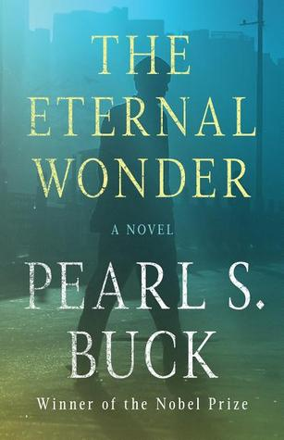
中文书名：《永恒的追寻》
英文书名：THE ETERNAL WONDER
作 者：Pearl S. Buck
出 版 社：Open Road Media
代理公司：Inkwell/ANA/Jackie Huang
页 数：304页
出版时间：2013年10月
代理地区：中国大陆、台湾
审读资料：电子稿
类 型：文学
本书繁体中文版权已授权中国台湾。

内容简介：

中美媒体都曾报道诺贝尔文学奖获得者、美国著名作家赛珍珠（Pearl S. Buck）的一份从未发表的小说手稿——《永恒的追寻》（The Eternal Wonder）——在年初被发现，这也成为了她的第44部小说。该小说于2013年秋天出版，其纸质版和电子版于10月22日同时发布。

赛珍珠临终前手稿失而复得，尘封四十载终与读者见面。

《永恒的追寻》讲述了一个关于成长、探索与爱的故事。男主人公兰道夫·科尔法克斯天赋过人，对生活意义的追寻让兰道夫漂泊于纽约、英格兰、巴黎等地，而在朝鲜半岛非军事区的军队生活更是彻底改变了他的人生轨迹，最终引领他找到爱的真谛。

年轻的兰道夫在巴黎遇见了命中注定的女孩——漂亮聪慧的斯蒂芬妮·龚。斯蒂芬妮与中国籍的父亲两人在巴黎相依为命，斯蒂芬妮6岁以后就再未见过抛夫弃子的美国籍母亲。兰道夫和斯蒂芬妮都深切渴望与外界或内在达成一致。兰道夫深受无止境的求知欲的折磨，迫切希望将理想与现实生活合二为一。而斯蒂芬妮则在与生俱来的一部分中国本质与另一部分美国自我和法国经历的融合中苦苦挣扎。两人历经漫长分离后终于再度相遇，然而，即使是饱经风霜见多识广的兰道夫，也无法预料最终的结局。

不知是否是有心为之，赛珍珠生命中编织的最后一个故事选择了对其而言意义非常的主题，整部小说荡气回肠，感人至深，这也许是她最为个人化、最富激情的一次创作。

媒体评价：

对赛珍珠的评价：

“瑞典学院把本年度的诺贝尔文学奖颁给赛珍珠，感到是与阿尔弗雷德·诺贝尔有关未来的梦想的目的相吻合的，因为她的值得注意的作品为通向人类同情和对人类理想进行研究铺平了道路，那种人类同情穿越了广阔分隔的种族边界，那种研究又是人物刻画的一种伟大而又充满生机的艺术。”
----诺贝尔文学奖颁奖词

来自百度中文网的资料：
http://baike.baidu.com/view/68113.htm?subLemmaId=68113&fromenter=Pearl+S.+Buck

其他作品

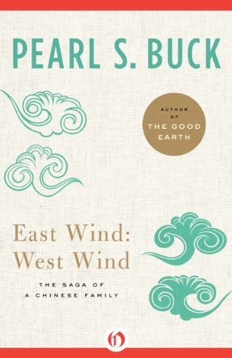
中文书名：《东风·西风》
英文书名：EAST WIND: WEST WIND
作 者：Pearl S. Buck
出 版 社：Open Road Media
代理公司：Inkwell/ANA/Jackie Huang
页 数：288页
出版时间：1930年
代理地区：中国大陆、台湾
审读资料：电子稿
类 型：文学

内容简介：

《东风·西风》分上下两篇，上篇讲述桂兰自己的故事，她出生于一个守旧的中国家庭，从小就在母亲的男尊女卑、三从四德的封建传统教育下长大，学会了一个大家闺秀所应具有的所有技能：打扮自己、侍候公婆、精通烹饪，还会弹古琴，同时她也继承了传统妻子的重要美德：顺从、以丈夫为天、以丈夫为一切生活的中心，除此之外，她还有一双同辈女孩中最小的小脚。在出嫁前夕，桂兰自认将成为完美的无可挑剔的贤妻，可唯一不同的是他的丈夫曾出国留学，学过西医，对桂兰身上的这些美德毫无兴趣，尤其讨厌她那双人人称羡的“三寸金莲”。结婚前他甚至提出过退婚，失败后他依旧按中国传统娶回了妻子桂兰，但新婚之夜便向桂兰提出夫妻平等的要求。这与桂兰一直以来所受的教诲背道而驰，在无所适从中，他开始了自己的新生活。

在侍候婆婆梳洗时，桂兰不慎洒了几滴水在床上，便遭到了训斥，但是丈夫声称自己决不能容忍妻子干这种下人的活，竟为此从家里搬了出来。接着丈夫强烈要求桂兰放脚，大有不放脚不成夫妻的架势，为了讨得丈夫欢心，桂兰只好忍痛放脚。在痛苦的过程中竟意外得到了丈夫因怜惜而产生的爱。在丈夫的改造下，桂兰逐渐成为一个“现代女人”，她的婚姻充满了平等友爱，儿子出生后，丈夫还帮她向大家庭争取到了孩子的抚养权。

下篇围绕着桂兰哥哥的婚姻展开，在原有的新旧两种生活冲突的基础上，又增加了异族通婚的矛盾。桂兰的哥哥到美国去读书，爱上了自己导师的女儿玛丽。他让家里退掉已签订的亲事，毅然和玛丽在内美国结了婚，然后带着她一同返回中国。但父母坚决不认这个外国媳妇，哥哥与家里抗争了一年多，最后被迫与家里一刀两断，放弃家产，靠教书独立生活。
（内容简介摘自https://0x9.me/OTVf6 ）

中文书名：《大地三部曲》
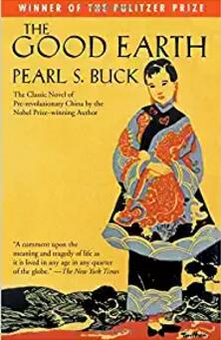
英文书名：THE HOUSE OF EARTH
作 者：Pearl S. Buck
出 版 社：Open Road Media
代理公司：Inkwell/ANA/Jackie Huang
页 数：418页
出版时间：1931年
代理地区：中国大陆、台湾
审读资料：电子稿
类 型：文学

内容简介：

本系列包括：《大地》（THE GOOD EARTH）、《儿子》（SONS）、《分家》（A HOUSE DIVIDED）。

小说叙述的是旧中国的农民王龙从一无所有而成为一个富户的故事。贫农王龙娶了一个大家庭的女佣阿兰做妻子。阿兰沉默寡言，吃苦耐劳，甚至在刚刚生完孩子后挣扎着爬起来和丈夫一起顶着烈日在田里劳作。但王龙嫌她不够美貌，对她十分冷淡。大饥荒来了，他们被迫举家前往南方谋生。王龙在一场动乱中浑水摸鱼发了财，靠着娥兰的帮助，回到家乡并买了许多田地，富裕起来。他愈发嫌弃发妻平庸的外貌，另娶了一个妓女。慢慢地，他老了，褪去了年轻时的浮躁和野心，惟一的心愿就是守住家业。他告诫儿子们千万不能卖地，土才是人类最宝贵的财富，是孕育一切生命的基础。
（内容简介摘自https://0x9.me/lJNtu ）

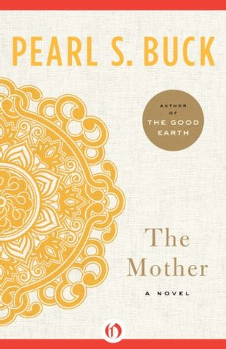
中文书名：《母亲》
英文书名：THE MOTHER
作 者：Pearl S. Buck
出 版 社：Open Road Media
代理公司：Inkwell/ANA/Jackie Huang
页 数：304页
出版时间：1933年
代理地区：中国大陆、台湾
审读资料：电子稿
类 型：文学

内容简介：

在扬子江和大运河交汇处，一座有三千年历史的城市——镇江，是锦绣江南的著名都会。六朝以来，文人墨客在此留下无数壮美篇章。从童稚到少女，从教书到成婚，赛珍珠在这里成人、成才，饱吸中华文化营养，对这座古城留下了“母亲般的记忆”，亲切地称镇江为“我的中国故乡”。在今天的镇江，能随处感受“珍珠”的气息：图书馆旁的珍珠广场，古运河上的珍珠桥，风车山上的原崇实女中，登云山上的赛珍珠故居和纪念馆……

创作于1934年的长篇小说《母亲》，与《大地》三部曲、《异邦客》和《战斗的天使》两部传记同为赛珍珠赢得1938年诺贝尔文学奖的代表作。授奖词称“母亲在赛珍珠的中国女性形象中是最完美的，这《母亲》也是她最好的一部”。国内赛珍珠研究自进入新时期以来，其他几部作品屡受关注，唯独《母亲》中文译本由于出版年代久远，鲜有图书馆收藏，因而为读者所少见。
（内容简介摘自https://0x9.me/6B24c ）

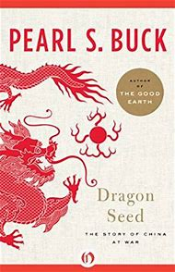
中文书名：《龙子》
英文书名：DRAGON SEED
作 者：Pearl S. Buck
出 版 社：Open Road Media
代理公司：Inkwell/ANA/Jackie Huang
页 数：384页
出版时间：1942年
代理地区：中国大陆、台湾
审读资料：电子稿
类 型：文学

内容简介：

《龙子》——赛珍珠最畅销作品之一，一问世便引起轰动。美国“第一部直接描写被占领的中国抵抗日军的”、“生动而感人的”小说。 描写江南农民林郯一家的生存遭遇，塑造了一组奋勇杀敌的英雄群像，反映旧中国农民的抗争史，讴歌中国农民的觉醒与抗日爱国的崇高精神，是一部波澜壮阔的史诗性力作。

赛珍珠在她的作品中以同情的笔触和白描的手法，塑造了一系列勤劳、朴实的中国农民形象，生动地描绘了他们的家庭生活。小说中的人物，有血有肉，富有真情实感，场景与细节的描写亦真实可信。小说越过东西方文化间的鸿沟，向西方读者展示了一个少有神秘色彩的中国，有力的改变了不少西方作家描绘的“华人异教徒”和“不可思议的东方”的形象。
（内容简介摘自https://0x9.me/4TNQa ）

中文书名：《庭院中的女人》
英文书名：PAVILION OF WOMEN
作 者：Pearl S. Buck
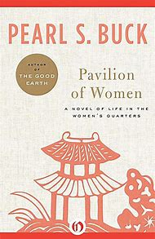
出 版 社：Open Road Media
代理公司：Inkwell/ANA/Jackie Huang
页 数：316页
出版时间：1946年
代理地区：中国大陆、台湾
审读资料：电子稿
类 型：文学

内容简介：

《庭院中的女人》的主人公吴太太，在四十岁生日当天宣布结束自己的夫妻生活，并为丈夫挑选了一房妾室，而她也由此有了更多属于自己的私人时间。然而，这全新的自由，以及她儿子的英语老师安德烈的到来，又会让吴太太做何改变？ 该小说提出了被许多书忽视的关于男女的属性与角色、自律与幸福等问题。
（内容简介摘自https://0x9.me/J3AdV ）

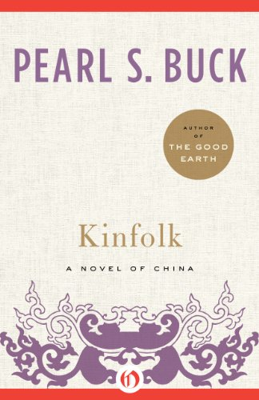
中文书名：《同胞》
英文书名：KINFOLK
作 者：Pearl S. Buck
出 版 社：Open Road Media
代理公司：Inkwell/ANA/Jackie Huang
页 数：408页
出版时间：1950年
代理地区：中国大陆、台湾
审读资料：电子稿
类 型：文学

内容简介：

《同胞》是一个关于中国家庭的故事。梁博士搬到美国去寻找更好的生活，但他的孩子们渴望回到中国。家中的每个人对他们在中国的新生活都有不同的反应，本书对于东西方文化之间的差异和两代人之间的差异，提出了丰富的见解。

中文书名：《帝王女人》
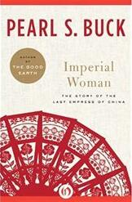
英文书名：IMPERIAL WOMAN
作 者：Pearl S. Buck
出 版 社：Open Road Media
代理公司：Inkwell/ANA/Jackie Huang
页 数：384页
出版时间：1956年
代理地区：中国大陆、台湾
审读资料：电子稿
类 型：文学

内容简介：

本书是关于中国最后一个皇后慈禧的故事。在诺贝尔文学奖获得者赛珍珠的这部小说里，她重新描绘了最引人兴趣的一个统治者在极端动荡时期的生活。

慈禧在帝王时代出身低微。按照惯例，她17岁进宫，成为数百个嫔妃之一。但她独特的美貌和操控的能力使她很快变成了第二皇后。

宫廷里许多人对慈禧既怕又恨，但她受到人民的崇拜。皇后掌权(甚至在她丈夫活着时)与中国从古代转换到现代方式的历史有些类似。

赛珍珠对皇后生活的了解和迷恋都非常感人。她揭示了这位唯我独尊、声名狼藉的最后皇后的本质，同时她又使读者经历了中国争取自由和民主的斗争。
（内容简介摘自https://0x9.me/dW3pr ）

谢谢您的阅读！
请将反馈信息发至：黄家坤（ Jackie Huang）
安德鲁·纳伯格联合国际有限公司北京代表处
北京市海淀区中关村大街甲59号中国人民大学文化大厦1705室
邮编：100872
电话：010-82504106
传真：010-82504200
Email：JHuang@nurnberg.com.cn
网址：http://www.nurnberg.com.cn
微博：http://weibo.com/nurnberg
豆瓣小站：http://site.douban.com/110577/
微信订阅号：ANABJ2002

